新北市汐止國民中學109學年度第二學期學校課程總體架構

  - 本課程計畫經校內課程發展委員會審核通過日期：110年1月5日

  - 學校現況基本資料(表格項目可視學校實需自行增刪)
學校類型 | 中型 |  | 創校日期 | 35 年 1 月 日 |  |  | 總班級數 |  | 27 班
網址 | http://www.hcjhs.ntpc.edu.tw |  | 電話 | 26412065 |  |  | 傳真 |  | 26472306
校址 | 新北市汐止區大同二段394號 |  |  |  |  | 教職員工總人數 |  |  | 86 人
校長姓名 | 吳慧蘭 |  | E-mail | 40639@hcjhs.ntpc.edu.tw |  |  | 到職日期 |  | 108 年8月1 日
教務主任姓名 | 紀淑真 |  | E-mail | treena@hcjhs.ntpc.edu.tw |  |  | 校地面積 |  | 1.0754 平方公里
學生概況
班別 |  | 班級數 |  |  | 班別 |  |  | 班級數
普通班 |  | 27 |  |  | 一般智能資優資源班 |  |  | 0
體育班 |  | 0 |  |  | 語文資優資源班 |  |  | 0
藝術才能班(美術) |  | 0 |  |  | 數理資優資源班 |  |  | 0
藝術才能班(音樂) |  | 0 |  |  | 巡迴輔導班(含身障及資優類) |  |  | 0
藝術才能班(舞蹈) |  | 0 |  |  | 幼兒園 |  |  | 0
集中式特教班 |  | 0 |  |  | 學前集中式特教班 |  |  | 0
身心障礙資源班 |  | 1.67 |  |  | 學前巡迴輔導班 |  |  | 0

三、學校背景分析(僅就與課程發展相關因素分析即可）
區分 | 面向 | 項目 | 機會點 | 威脅點 | 行動策略  (可含括各種資源的整合與投入)
學生特質 | 背景資料 | 人數  規模 | 目前全校學生數671，班級人數降低更可照顧到每個孩子 | 少子女化效應，學生數驟減，面臨減班危機 | 1.積極發展學校特色教育  2.開發學校本位特色課程:拱北  殿采風學習之旅、鐵道文化系  列課程  3.與國教育院合作「十二年國民  基本教育課程綱要實施之課  程轉化」合作研究案
學生特質 | 背景資料 | 社經  背景 | 個性單純，服從性高 | 1.家長不太關心自己的孩子  2.低收、單親、隔代教養家庭不少  3.受社會不良風氣影響很大  4.家庭問題多、學生自我期許不高 | 1.積極辦理親職系列課程，促進  親師互動和諧  2.給予學生多元展能舞台，力求  自我實現  3.請學區警察單位配合假日巡  邏，防範犯罪。  4.加強生活教育及親職教育。
學生特質 | 學習表現 | 生活  常規 | 學生可塑性高，純真善良 | 1.不善規劃作息時間、喜歡漫無目的的遊蕩。  2.放學後喜歡和行為不佳的校友聚集  3.家庭教育沒發揮功能，學生道德教  育待加強。 | 1.提倡閱讀課外讀物，提升讀書  風氣  2.開放校園空間，讓學生放學後  能於學校進行健康活動  3.培養個體健康身心，加入健康  促校群學校
學生特質 | 學習表現 | 課業  學習 | 配合12年國教，鼓勵學生多元  適性發展 | 1.學習態度不夠主動  2.缺文化刺激。  3.學生素質參差不齊 | 1.親師生共學，推展學習共同體  啟發多元智慧  2.實施生活學習、生動美感、生  活環境、生態探究課程，陶冶  學生的性情  3.貫徹適性教育
學生特質 | 學習表現 | 社團  活動 | 熱衷參與學校活動 | 學習態度不夠主動 | 廣開多樣化社團，提升多元豐富  學習
學生特質 | 學習表現 | 服務  學習 | 學生樂於服務學習 | 1.學生家庭教育欠缺，須老師從旁協  助指導  2.積極性不足 | 1.結合汐止國中環保教育站進  行  2.與社區合作並結合學生生活  環境進行
教師特質 | 背景資料 | 學歷  年齡 | 1.碩士學位以上佔45%  2.教師平均年齡約42歲  3.於本校服務超過14年以上者佔  42% | 面臨教育改革衝擊大 | 1.鼓勵師生共學，正向管教  2.營造學校溫馨和諧氛圍  3.共創願景，攜手向前行
教師特質 | 背景資料 | 專長  結構 | 1.教師教學經驗豐富，有活力、  有熱誠、任勞任怨  2.依專長授課 | 工作負擔重，影響教學士氣 | 1.強化教評會功能及落實考核  制度  2.鼓勵教師進修，加強教師專業  知能  3.利用寒暑假安排教師第二專  長進修
教師特質 | 專業表現 | 課程  特色 | 1.學校特色課程「拱北殿采風學  習之旅」  2.鐵道文化系列課程 | 1.已推行19年，每次都需耗費大量人  力資源  2.課程仍於研發階段，協同教學問題  待解決 | 1.近年少子女化現象，積極轉型  ，進行精簡人力策略  2.本校緊鄰鐵道，將鐵路文化特  色融入各領域課程
教師特質 | 專業表現 | 教學  亮點 | 1.設備新穎且完善，方便師生使  用  2.與國教育院合作「十二年國民  基本教育課程綱要實施之課程  轉化」  3. 推行自主學習，教導學習策略 | 1.單親、雙薪家庭多，忽略孩子學習，  老師動輒得咎，身心俱疲  2.教師專業知能待加強  3.學生學習態度不積極 | 1.改善教學環境，讓師生樂於共  學  2.邀請國教院研究員到校蹲點  協助  3.設置自主學習基地班，教師自  主增能，轉化推動學生自主學  習

三、課程總體架構圖(須含學校願景、課程願景、課程目標及校訂課程內涵，以圖示呈現新課綱課程總體架
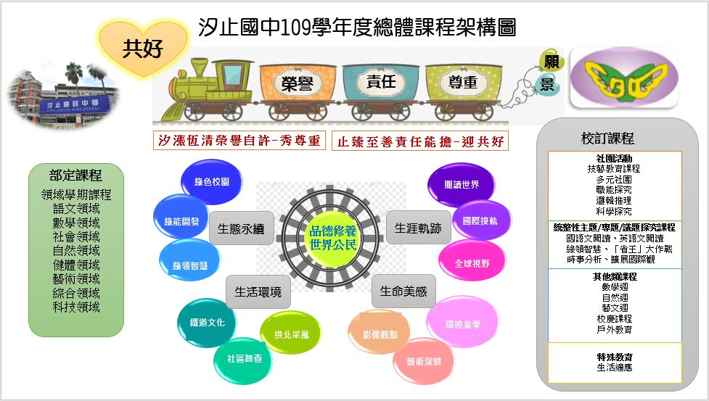

汐止國中學校本位課程地圖
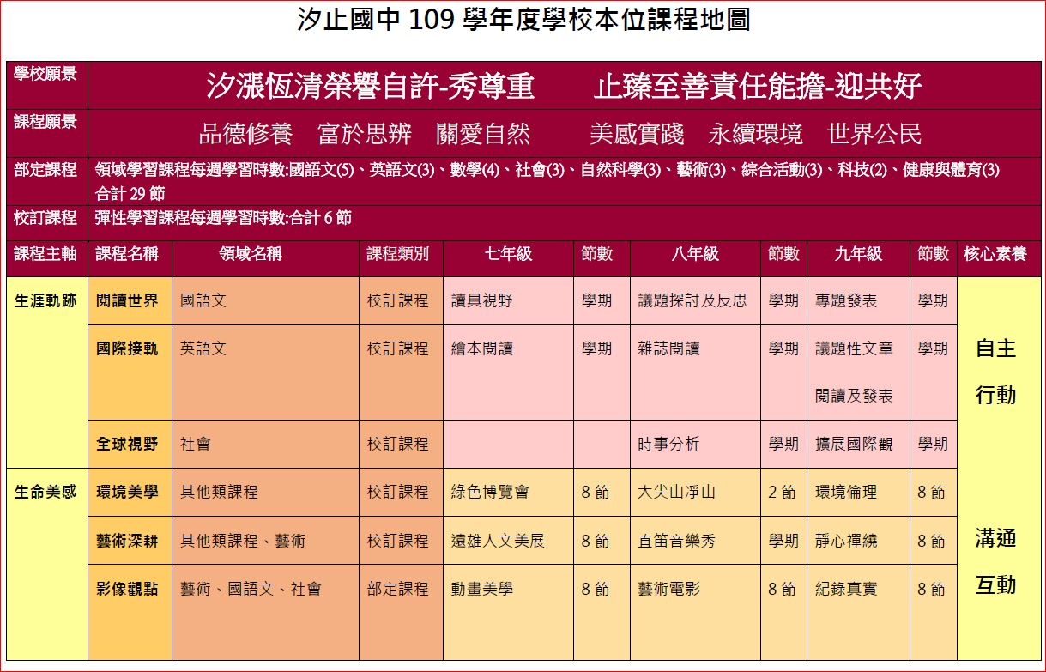

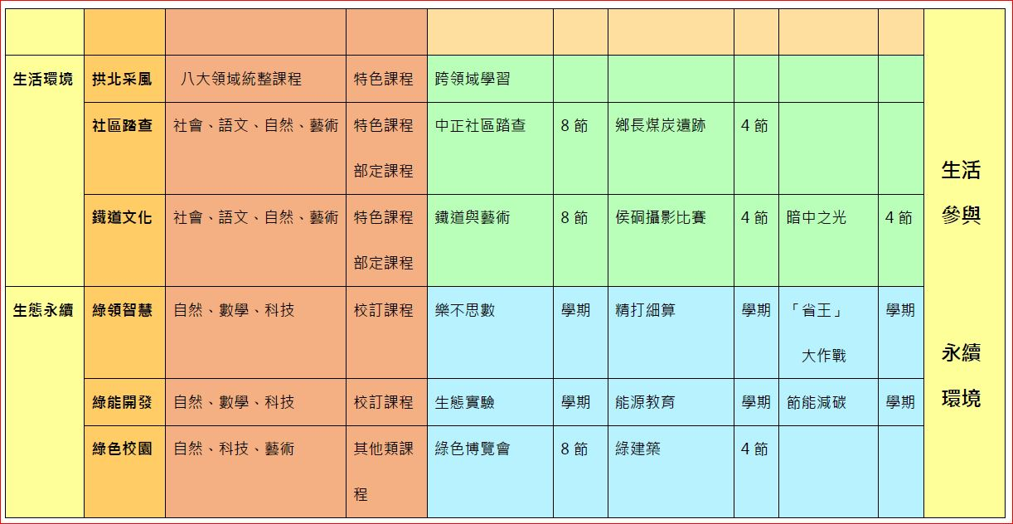

五、學習節數分配表
(一)國中七、八年級
名稱  節數 | 部定課程（領域學習課程） |  |  |  |  |  |  |  |  |  |  |  |  |  |  |  |  |  |  |  | 校訂  課程 |  |  |  | 學習  總節數  (A＋B)
名稱  節數 | 語文  (8) |  | 健康與  體育  (3) |  | 數學  (4) | 社會  (3) |  |  | 藝術  (3) |  |  | 自然  科學  (3) |  |  | 科技  (2) |  | 綜合  活動  (3) |  |  | 部定  課程  總節數  A | 統整性主題/專題/議題  探究課程 | 社團活動與  技藝課程 | 其他類  課程 | 校訂  課程  總節數  B | 學習  總節數  (A＋B)
名稱  節數 | 國語文 | 英語文 | 健康  教育 | 體育 | 數學  (4) | 歷史 | 地理 | 公民與社會 | 音樂 | 視覺藝術 | 表演藝術 | 理化 | 生物 | 地球科學 | 資訊科技 | 生活科技 | 家政 | 童軍 | 輔導
七年級 | 5 | 3 | 1 | 2 | 4 | 1 | 1 | 1 | 1 | 1 | 1 | 0 | 3 | 0 | 1 | 1 | 1 | 1 | 1 | 29 | 4 | 1 | 1 | 6 | 35
八年級 | 5 | 3 | 1 | 2 | 4 | 1 | 1 | 1 | 1 | 1 | 1 | 3 | 0 | 0 | 1 | 1 | 1 | 1 | 1 | 29 | 4 | 1 | 1 | 6 | 35
備註：1.部定課程節數依總綱規定固定，不得更改。2.校訂課程請另填寫「校訂課程一覽表」。

※校訂課程一覽表(請依實際情形填寫)
年級 | 類別 | 編號 | 課程名稱 | 課程重點 | 備註
七 | 統整性主題/專題/議題探究課程 | 1 | 讀具識野 | 讀報教育 | 每週1節
七 | 統整性主題/專題/議題探究課程 | 2 | 閱讀悅有趣 | 英文繪本閱讀 | 每週1節
七 | 統整性主題/專題/議題探究課程 | 3 | 閱讀、動手、理解世界 | 科普文章閱讀 | 每週1節
七 | 統整性主題/專題/議題探究課程 | 4 | 樂不思數 | 利用桌遊學習數學 | 每週1節
七 | 社團活動與技藝課程 | 5 | 社團活動 | 多元學習 | 每週1節
七 | 其它類課程 | 6 | 班會 | 班級議題、品德探討 | 每週1節
八 | 統整性主題/專題/議題探究課程 | 1 | 超閱思考 | 圖表識讀、4F | 每週1節
八 | 統整性主題/專題/議題探究課程 | 2 | 媒體融入英語學習-- EARTH | 從媒體認識EARTH、環保 | 每週1節
八 | 統整性主題/專題/議題探究課程 | 3 | 科學探究 | 運用實作理解各種現象 | 每週1節
八 | 統整性主題/專題/議題探究課程 | 4 | 時事分析 | 利用時事新聞理解世界 | 每週1節
八 | 社團活動與技藝課程 | 5 | 社團活動 | 多元學習 | 每週1節
八 | 其它類課程 | 6 | 班會 | 班級議題、品德探討 | 每週1節

(二)國中九年級
名 稱  年  級 | 領域學習 |  |  |  |  |  |  |  |  |  |  | 彈性學習 |  |  |  |  | 每週  學習  總節數  A＋B
名 稱  年  級 | 語文 |  |  | 健康  與  體育 | 數學 | 生活課程 |  |  |  | 綜合  活動 | 領域學習總節數A | 國語文補強教學 | 擴展國際觀 | 班會 | 社團 | 彈性  學習  總節數  B | 每週  學習  總節數  A＋B
名 稱  年  級 | 國語文 | 本土語言 | 英語 | 健康  與  體育 | 數學 | 社會 | 藝術  與  人文 | 自然  與  生活科技 | 國語文  補強  教學
九  年級 | 5 | 0 | 4 | 3 | 4 | 4 | 3 | 4 | 0 | 3 | 30 | 1 | 1 | 1 | 1 | 4 | 34

六、法律規定教育議題實施規劃
序號 | 重要教育工作 | 納入課程規劃實施情形  （請視實際情形自行增列，內容須與各年級領域學習或彈性學習課程計畫相符） |  |  | 本學期  實施時數 | 相關規定說明
序號 | 重要教育工作 | 實施年級 | 領域學習或彈性學習課程別 | 實施  週次 | 本學期  實施時數 | 相關規定說明
1 | 性別平等教育課程或活動 | 七 | 數學領域 | 6 | 4 | ✽性別平等教育法第17條  每學期至少4小時  ✽兒童及少年性剝削防制條例第4條  每學年應辦理兒童及少年性剝削防  治教育課程或教育宣導(建議融入)
1 | 性別平等教育課程或活動 | 八 | 數學領域 | 6 | 4
1 | 性別平等教育課程或活動 | 九 | 數學領域 | 6 | 4
1 | 性別平等教育課程或活動 | 八 | 英語領域 | 18-19 | 2
1 | 性別平等教育課程或活動 | 九 | 英語領域 | 10 | 2
1 | 性別平等教育課程或活動 | 七 | 自然科學領域 | 3 | 3
1 | 性別平等教育課程或活動 | 七 | 校訂課程  (閱讀、動手、理解世界) | 3 | 1
1 | 性別平等教育課程或活動 | 八 | 校訂課程(科學探究) | 6 | 1
1 | 性別平等教育課程或活動 | 九 | 自然與生活科技領域 | 6 | 3
1 | 性別平等教育課程或活動 | 八 | 社會領域(地理) | 9.20 | 2
1 | 性別平等教育課程或活動 | 九 | 社會領域(地理) | 3 | 1
1 | 性別平等教育課程或活動 | 八 | 科技領域(資訊) | 7-9 | 3
1 | 性別平等教育課程或活動 | 七 | 科技領域(資訊) | 1-4 | 4
1 | 性別平等教育課程或活動 | 七 | 科技領域(資訊) | 18-20 | 3
1 | 性別平等教育課程或活動 | 七 | 綜合領域 | 5 | 1
1 | 性別平等教育課程或活動 | 八 | 綜合領域 | 1-10 | 10
1 | 性別平等教育課程或活動 | 九 | 綜合領域 | 11.16 | 2
1 | 性別平等教育課程或活動 | 七 | 藝術領域(視覺藝術) | 1-5 | 2
1 | 性別平等教育課程或活動 | 七 | 藝術領域(音樂) | 6-12 | 2
1 | 性別平等教育課程或活動 | 八 | 藝術領域(視覺藝術) | 6-20 | 2
1 | 性別平等教育課程或活動 | 八 | 藝術領域(音樂) | 6-15 | 1
1 | 性別平等教育課程或活動 | 七 | 藝術領域(表演藝術) | 1-5 | 5
1 | 性別平等教育課程或活動 | 八 | 藝術領域(表演藝術) | 6-20 | 1
1 | 性別平等教育課程或活動 | 九 | 藝術與人文(音樂) | 1、3-7、9 | 4
1 | 性別平等教育課程或活動 | 七 | 校訂課程(讀具識野) | 1-5、7-16 | 15
2 | 性侵害防治教育課程 | 七 | 數學領域 | 7 | 4 | ✽性侵害犯罪防治法第7條  每學年至少4小時
2 | 性侵害防治教育課程 | 八 | 數學領域 | 7 | 4 | ✽性侵害犯罪防治法第7條  每學年至少4小時
2 | 性侵害防治教育課程 | 九 | 數學領域 | 7 | 4 | ✽性侵害犯罪防治法第7條  每學年至少4小時
2 | 性侵害防治教育課程 | 七 | 校訂課程  (閱讀、動手、理解世界) | 3 | 1 | ✽性侵害犯罪防治法第7條  每學年至少4小時
2 | 性侵害防治教育課程 | 八 | 校訂課程(科學探究) | 5、13、18 | 3 | ✽性侵害犯罪防治法第7條  每學年至少4小時
2 | 性侵害防治教育課程 | 七 | 校訂課程(讀具識野) | 4 | 1 | ✽性侵害犯罪防治法第7條  每學年至少4小時
3 | 環境教育課程 | 七 | 數學領域 | 13 | 4 | ✽環境教育法第19條  每學年至少4小時  (含海洋教育1小時，環境倫理、永續發展、氣候變遷、災害防救、能源資源永續利用3小時)
3 | 環境教育課程 | 八 | 數學領域 | 13 | 4
3 | 環境教育課程 | 九 | 數學領域 | 13 | 4
3 | 環境教育課程 | 七 | 英語領域 | 15-17 | 3
3 | 環境教育課程 | 七 | 校訂課程(閱讀悅有趣) | 2-12 | 4
3 | 環境教育課程 | 八 | 英語領域 | 1-3 | 3
3 | 環境教育課程 | 九 | 英語領域 | 6,8 | 2
3 | 環境教育課程 | 八 | 校訂課程(媒體融入英語學習—EARTH) | 1-19 | 19
3 | 環境教育課程 | 七 | 自然科學領域 | 17、19-20 | 9
3 | 環境教育課程 | 八 | 自然科學領域 | 10-11 | 6
3 | 環境教育課程 | 七 | 社會領域(公民) | 15-17 | 3
3 | 環境教育課程 | 七 | 社會領域(地理) | 1-3.7-10.15-17.20 | 11
3 | 環境教育課程 | 九 | 社會領域(公民) | 8-13 | 6
3 | 環境教育課程 | 九 | 社會領域(地理) | 1.10-11 | 3
3 | 環境教育課程 | 九 | 彈性課程(擴展國際觀) | 1-16 | 16
3 | 環境教育課程 | 七 | 健康與體育領域 | 1.2.3 | 3
3 | 環境教育課程 | 九 | 健康與體育領域 | 12.15. 16 | 2
3 | 環境教育課程 | 七 | 綜合領域 | 3.4.5.14.15 | 5
3 | 環境教育課程 | 八 | 綜合領域 | 5-11.17-20 | 10
3 | 環境教育課程 | 九 | 綜合領域 | 3.14-16 | 4
3 | 環境教育課程 | 九 | 國文領域 | 1 | 3
3 | 環境教育課程 | 九 | 國文領域 | 14 | 3
3 | 環境教育課程 | 七 | 國文領域 | 3-4、8-9 | 4
3 | 環境教育課程 | 八 | 校訂課程(超閱思考) | 1-5 | 5
3 | 環境教育課程 | 七 | 藝術領域(視覺藝術) | 6-7、16-20 | 7
3 | 環境教育課程 | 八 | 藝術領域(視覺藝術) | 5、13-16 | 5
3 | 環境教育課程 | 九 | 藝術與人文(視覺藝術) | 1-11、13、16 | 13
3 | 環境教育課程 | 九 | 藝術與人文(音樂) | 3-13 | 11
3 | 環境教育課程 | 九 | 藝術與人文(表演藝術) | 1-12 | 12
4 | 家庭教育課程及活動 | 七 | 數學領域 | 5 | 4 | ✽家庭教育法第12條  每學年至少4小時
4 | 家庭教育課程及活動 | 八 | 數學領域 | 5 | 4 | ✽家庭教育法第12條  每學年至少4小時
4 | 家庭教育課程及活動 | 九 | 數學領域 | 5 | 4 | ✽家庭教育法第12條  每學年至少4小時
4 | 家庭教育課程及活動 | 七 | 英語領域 | 11-13 | 3 | ✽家庭教育法第12條  每學年至少4小時
4 | 家庭教育課程及活動 | 九 | 英語領域 | 1,4,8,11,15-16 | 6 | ✽家庭教育法第12條  每學年至少4小時
4 | 家庭教育課程及活動 | 七 | 校訂課程  (閱讀、動手、理解世界) | 2 | 1 | ✽家庭教育法第12條  每學年至少4小時
4 | 家庭教育課程及活動 | 八 | 校訂課程(科學探究) | 13、18 | 2 | ✽家庭教育法第12條  每學年至少4小時
4 | 家庭教育課程及活動 | 九 | 自然與生活科技領域 | 4 | 3 | ✽家庭教育法第12條  每學年至少4小時
4 | 家庭教育課程及活動 | 九 | 社會領域(公民) | 1 | 1 | ✽家庭教育法第12條  每學年至少4小時
4 | 家庭教育課程及活動 | 九 | 社會領域(地理) | 5 | 1 | ✽家庭教育法第12條  每學年至少4小時
4 | 家庭教育課程及活動 | 七 | 健康與體育領域 | 14.15、16 | 3 | ✽家庭教育法第12條  每學年至少4小時
4 | 家庭教育課程及活動 | 八 | 健康與體育領域 | 1.2.3.4.5 | 4 | ✽家庭教育法第12條  每學年至少4小時
4 | 家庭教育課程及活動 | 七 | 綜合領域 | 2-19 | 18 | ✽家庭教育法第12條  每學年至少4小時
4 | 家庭教育課程及活動 | 八 | 綜合領域 | 1-9.12.13 | 11 | ✽家庭教育法第12條  每學年至少4小時
4 | 家庭教育課程及活動 | 九 | 綜合領域 | 16 | 1 | ✽家庭教育法第12條  每學年至少4小時
4 | 家庭教育課程及活動 | 九 | 國文領域 | 5 | 6 | ✽家庭教育法第12條  每學年至少4小時
4 | 家庭教育課程及活動 | 九 | 國文領域 | 9 | 3 | ✽家庭教育法第12條  每學年至少4小時
4 | 家庭教育課程及活動 | 八 | 國文領域 | 7 | 4 | ✽家庭教育法第12條  每學年至少4小時
4 | 家庭教育課程及活動 | 七 | 國文領域 | 12-13、15-16 | 4 | ✽家庭教育法第12條  每學年至少4小時
4 | 家庭教育課程及活動 | 七 | 藝術領域(音樂) | 11-15 | 5 | ✽家庭教育法第12條  每學年至少4小時
4 | 家庭教育課程及活動 | 八 | 藝術領域(表演藝術) | 1-15 | 15 | ✽家庭教育法第12條  每學年至少4小時
5 | 家庭暴力防治課程 | 七 | 數學領域 | 16 | 4 | ✽家庭暴力防治法第60條)  每學年至少4小時
5 | 家庭暴力防治課程 | 八 | 數學領域 | 16 | 4 | ✽家庭暴力防治法第60條)  每學年至少4小時
5 | 家庭暴力防治課程 | 九 | 數學領域 | 16 | 4 | ✽家庭暴力防治法第60條)  每學年至少4小時
5 | 家庭暴力防治課程 | 七 | 校訂課程  (閱讀、動手、理解世界) | 2 | 1 | ✽家庭暴力防治法第60條)  每學年至少4小時
5 | 家庭暴力防治課程 | 八 | 校訂課程(科學探究) | 3、11、15 | 3 | ✽家庭暴力防治法第60條)  每學年至少4小時
6 | 全民國防教育 | 七 | 數學領域 | 20 | 4 | ✽全民國防教育法第7條
6 | 全民國防教育 | 八 | 數學領域 | 20 | 4 | ✽全民國防教育法第7條
6 | 全民國防教育 | 九 | 數學領域 | 20 | 4 | ✽全民國防教育法第7條
6 | 全民國防教育 | 七 | 校訂課程  (閱讀、動手、理解世界) | 12 | 1 | ✽全民國防教育法第7條
7 | 防災教育 | 八 | 英語領域 | 11-13 | 3
7 | 防災教育 | 八 | 校訂課程(科學探究) | 8 | 1
7 | 防災教育 | 七 | 綜合領域 | 5.10.11 | 3
7 | 防災教育 | 九 | 綜合領域 | 10 | 1
8 | 多元文化及國際教育課程 | 七 | 數學領域 | 3 | 12
8 | 多元文化及國際教育課程 | 七 | 英語領域 | 8-10、18-20 | 6
8 | 多元文化及國際教育課程 | 七 | 校訂課程(閱讀悅有趣) | 1 | 1
8 | 多元文化及國際教育課程 | 八 | 校訂課程  (媒體融入英語學習—EARTH) | 4,14-15 | 3
8 | 多元文化及國際教育課程 | 八 | 校訂課程(科學探究) | 10 | 1
8 | 多元文化及國際教育課程 | 七 | 社會領域(公民) | 11-17 | 7
8 | 多元文化及國際教育課程 | 七 | 社會領域(地理) | 4-6 | 3
8 | 多元文化及國際教育課程 | 七 | 社會領域(歷史) | 16-17.20 | 3
8 | 多元文化及國際教育課程 | 八 | 社會領域(公民) | 4-7 | 4
8 | 多元文化及國際教育課程 | 八 | 社會領域(地理) | 2-12.16-20 | 16
8 | 多元文化及國際教育課程 | 九 | 社會領域(地理) | 9.16 | 2
8 | 多元文化及國際教育課程 | 九 | 社會領域(歷史) | 1 | 1
8 | 多元文化及國際教育課程 | 八 | 綜合領域 | 2-7.15-17 | 9
8 | 多元文化及國際教育課程 | 九 | 綜合領域 | 4-8.13.15 | 7
8 | 多元文化及國際教育課程 | 七 | 國文領域 | 5-7、12-14 | 6
8 | 多元文化及國際教育課程 | 八 | 校訂課程(超閱思考) | 1 | 1
8 | 多元文化及國際教育課程 | 八 | 藝術領域(視覺藝術) | 8-12 | 5
8 | 多元文化及國際教育課程 | 七 | 校訂課程(讀具識野) | 1-5、7-16 | 15
8 | 多元文化及國際教育課程 | 七 | 藝術領域(表演藝術) | 16-20 | 5
9 | 品德教育融入教學 | 七 | 英語領域 | 1-7  15-17 | 10
9 | 品德教育融入教學 | 七 | 校訂課程(閱讀悅有趣) | 14-20 | 6
9 | 品德教育融入教學 | 八 | 自然科學領域 | 2、8 | 6
9 | 品德教育融入教學 | 八 | 科技領域(資訊) | 7-9 | 3
9 | 品德教育融入教學 | 七 | 科技領域(資訊) | 18-20 | 3
9 | 品德教育融入教學 | 七 | 健康與體育領域 | 8.13.14 | 3
9 | 品德教育融入教學 | 八 | 健康與體育領域 | 16.17.18 | 3
9 | 品德教育融入教學 | 九 | 健康與體育領域 | 1-4.7.9.11.12.14 | 9
9 | 品德教育融入教學 | 七 | 綜合領域 | 2.10-20 | 12
9 | 品德教育融入教學 | 九 | 綜合領域 | 1.2.9.15 | 4
9 | 品德教育融入教學 | 八 | 國文領域 | 4 | 5
9 | 品德教育融入教學 | 七 | 國文領域 | 12-13、19-20 | 4
9 | 品德教育融入教學 | 八 | 藝術領域(音樂) | 1-5、16-20 | 11
9 | 品德教育融入教學 | 八 | 藝術領域 (表演藝術) | 6-20 | 15
12 | 國民中學深耕閱讀融入教學 | 七 | 英語領域 | 1-20 | 20
12 | 國民中學深耕閱讀融入教學 | 七 | 校訂課程(閱讀悅有趣) | 1-10、12-15 | 12
12 | 國民中學深耕閱讀融入教學 | 八 | 英語領域 | 1-20 | 20
12 | 國民中學深耕閱讀融入教學 | 八 | 自然科學領域 | 9、20 | 6
12 | 國民中學深耕閱讀融入教學 | 七 | 社會領域(歷史) | 1-20 | 20
12 | 國民中學深耕閱讀融入教學 | 八 | 社會領域(歷史) | 5.10.12.19 | 4
12 | 國民中學深耕閱讀融入教學 | 七 | 綜合領域 | 1-9 | 9
12 | 國民中學深耕閱讀融入教學 | 八 | 國文領域 | 1 | 4
13 | 七年級「青春orz-品德教育手冊」及八年級「品德蜜蜜甜心派教學手冊」 | 七 | 綜合領域 | 10-19 | 10
13 | 七年級「青春orz-品德教育手冊」及八年級「品德蜜蜜甜心派教學手冊」 | 七 | 藝術領域(音樂) | 1-5、16-20 | 10
14 | 法治教育 | 八 | 校訂課程(科學探究) | 11 | 1
14 | 法治教育 | 七 | 社會領域(公民) | 9-10 | 2
14 | 法治教育 | 八 | 社會領域(公民) | 1-17 | 17
14 | 法治教育 | 八 | 校訂課程(時事分析) | 1-6.8-12.14-19 | 17
14 | 法治教育 | 七 | 科技領域(資訊) | 1-4、18-20 | 7
14 | 法治教育 | 七 | 健康與體育領域 | 8.12.14.15.16 | 5
14 | 法治教育 | 七 | 綜合領域 | 17.18.19 | 3
15 | 生涯發展教育 | 七 | 校訂課程(閱讀悅有趣) | 5-7、14-15 | 4
15 | 生涯發展教育 | 九 | 英語領域 | 2-3,5,7,9,12,14,16 | 8
15 | 生涯發展教育 | 八 | 校訂課程(科學探究) | 16 | 1
15 | 生涯發展教育 | 七 | 社會領域(公民) | 1-8 | 8
15 | 生涯發展教育 | 九 | 社會領域(地理) | 8.15 | 2
15 | 生涯發展教育 | 九 | 社會領域(歷史) | 7 | 1
15 | 生涯發展教育 | 七 | 科技領域(資訊) | 5-7 | 3
15 | 生涯發展教育 | 八 | 科技領域(資訊) | 1-6 | 6
15 | 生涯發展教育 | 七 | 健康與體育領域 | 3.4.5.6.7 | 5
15 | 生涯發展教育 | 八 | 健康與體育領域 | 5.14.15 | 3
15 | 生涯發展教育 | 九 | 健康與體育領域 | 4.5.6.15 | 4
15 | 生涯發展教育 | 七 | 綜合領域 | 20 | 1
15 | 生涯發展教育 | 八 | 綜合領域 | 11-20 | 10
15 | 生涯發展教育 | 九 | 綜合領域 | 1-16 | 16
15 | 生涯發展教育 | 九 | 國文領域 | 2 | 3
15 | 生涯發展教育 | 八 | 國文領域 | 8 | 4
15 | 生涯發展教育 | 七 | 國文領域 | 17-18 | 2
16 | 資訊素養 | 七 | 校訂課程(閱讀悅有趣) | 10-13 | 4
16 | 資訊素養 | 七 | 校訂課程(閱讀悅有趣) | 7 | 1
16 | 資訊素養 | 八 | 自然科學領域 | 16 | 3
16 | 資訊素養 | 九 | 自然與生活科技領域 | 1-2 | 6
16 | 資訊素養 | 八 | 社會領域(公民) | 17-20 | 4
16 | 資訊素養 | 九 | 社會領域(公民) | 4-6 | 3
16 | 資訊素養 | 八 | 藝術領域(視覺藝術) | 8-12 | 5
16 | 資訊素養 | 九 | 藝術與人文(視覺藝術) | 8、10、15 | 3
16 | 資訊素養 | 九 | 藝術與人文(表演藝術) | 13 | 1
17 | 安全教育 | 八 | 英語領域 | 4-6 | 3
17 | 安全教育 | 七 | 綜合領域 | 10.11.13.20 | 4
18 | 生命教育 | 七 | 校訂課程(閱讀悅有趣) | 2-12 | 6
18 | 生命教育 | 七 | 社會領域(公民) | 1-8 | 8
18 | 生命教育 | 七 | 綜合領域 | 7.9.17-19 | 5
18 | 生命教育 | 九 | 綜合領域 | 2-4.13 | 4
18 | 生命教育 | 七 | 國文領域 | 1-2、10-11、15-20 | 10
19 | 人權教育 | 八 | 英語領域 | 8-10 | 3
19 | 人權教育 | 九 | 英語領域 | 1,13 | 2
19 | 人權教育 | 七 | 社會領域(公民) | 18-20 | 3
19 | 人權教育 | 八 | 社會領域(公民) | 1-3.8-20 | 16
19 | 人權教育 | 八 | 社會領域(地理) | 9.13-15.17-20 | 8
19 | 人權教育 | 八 | 社會領域(歷史) | 2-3.16 | 3
19 | 人權教育 | 八 | 校訂課程(時事分析) | 1-6.8-12.14-19 | 17
19 | 人權教育 | 九 | 社會領域(公民) | 2-3.8-11 | 6
19 | 人權教育 | 九 | 社會領域(歷史) | 1.4.9 | 3
19 | 人權教育 | 七 | 國文領域 | 10-11 | 2
19 | 人權教育 | 七 | 藝術領域(表演藝術) | 11-15 | 5
 | 原住民教育 | 七 | 社會領域(地理) | 4-6.19-20 | 5
 | 原住民教育 | 七 | 藝術領域(表演藝術) | 6-10 | 5
 | 能源教育 | 七 | 社會領域(地理) | 11-14 | 4
 | 戶外教育 | 七 | 社會領域(地理) | 15 | 1
 | 戶外教育 | 七 | 綜合領域 | 10-13.16.20 | 6
 | 戶外教育 | 八 | 綜合領域 | 3-9.12.13.17-20 | 13
 | 戶外教育 | 七 | 國文領域 | 3-6、8-9 | 6
 | 海洋教育 | 七 | 社會領域(地理) | 18-19 | 2
 | 海洋教育 | 八 | 社會領域(地理) | 1-2.20 | 3
 | 海洋教育 | 九 | 社會領域(地理) | 5-6 | 2
 | 海洋教育 | 九 | 彈性課程(擴展國際觀) | 5-8 | 4
 | 海洋教育 | 八 | 校訂課程(超閱思考) | 1 | 1
 | 消費者保護教育 | 九 | 社會領域(地理) | 3 | 1
 | 消費者保護教育 | 九 | 綜合領域 | 10.11 | 2
 | 家政教育 | 七 | 綜合領域 | 9-11.14-20 | 10
 | 家政教育 | 八 | 綜合領域 | 2-14.18-20 | 16
 | 閱讀素養 | 七 | 國文領域 | 1-6、8-13、17-18、20 | 12

七、教科書選用或自編一覽表(分散式資源班【含身障及資優類班】於領域學習時間開設之部定課程，如不使用前述教材進行調整或補充，採完全自編或另外選用教材者，需納入本表送課發會審查。)
(一)七年級(校訂課程請自行填列課程名稱，亦可自行增加欄位)
名稱  年級 | 部定課程（領域學習課程） |  |  |  |  |  |  |  |  |  |  |  |  |  |  |  |  |  |  | 校訂  課程 | 校訂  課程
名稱  年級 | 語文 |  | 健康與  體育 |  | 數學 | 社會 |  |  | 藝術 |  |  | 自然科學 |  |  | 科技 |  | 綜合活動 |  |  | 讀具識野  閱讀悅有趣  閱讀、動手、理解世界  樂不思數  社團班會 | 超閱思考  媒體融入英語學習—EARTH 科學探究  時事分析  社團班會
名稱  年級 | 國語文 | 英語文 | 健康教育 | 體育 | 數學 | 歷史 | 地理 | 公民與社會 | 音樂 | 視覺藝術 | 表演藝術 | 理化 | 生物 | 地球科學 | 資訊科技 | 生活科技 | 家政 | 童軍 | 輔導 | 讀具識野  閱讀悅有趣  閱讀、動手、理解世界  樂不思數  社團班會 | 超閱思考  媒體融入英語學習—EARTH 科學探究  時事分析  社團班會
七年級 | 翰林 | 佳音 | 奇鼎 | 奇鼎 | 翰林 | 康軒 | 康軒 | 康軒 | 康軒 | 康軒 | 康軒 |  | 南一 |  | 翰林 | 翰林 | 翰林 | 翰林 | 翰林 | 自編
八年級 | 南一 | 佳音 | 康軒 | 康軒 | 康軒 | 康軒 | 康軒 | 康軒 | 奇鼎 | 奇鼎 | 奇鼎 | 南一 | 南一 |  | 翰林 | 翰林 | 康軒 | 康軒 | 康軒 |  | 自編

(二)九年級
年級 | 語文 |  |  |  |  | 健康與  體育 | 數學 | 社會 | 藝術與  人文 | 自然與  生活科技 | 綜合  活動
年級 | 本國語 |  |  |  | 英語
年級 | 國語文 | 閩南語 | 客家語 | 原住民  族語
九年級 | 康軒 |  |  |  | 佳音 | 翰林 | 康軒 | 翰林 | 康軒 | 翰林 | 康軒

八、課程實施與說明
(一)於學校網站首頁設置連結至「新北市國中小課程計畫備查資源網」(依規定學校須公告通過備查之課程計畫，請各校務必設置連
結)
1.是，網址： https://rrcp.ntpc.edu.tw/RrcpWeb/Center/Default.aspx 2.□否。

(二)課程發展委員會運作(依據12年國教總綱，學校課程發展委員會應掌握學校教育願景、發展學校本位課程，並負責審議學校課
程計畫及進行課程評鑑等，請學校說明未來如何透過課發會落實達成以上功能)
- 定期召開課發會
- 課發會委員涵蓋各領域，使每個領域皆有機會在課發會中表達意見
- 邀請家長會代表出席，從另一個角度思考課程。
- 先請各領域領召在領域研究會中討論各項議題(例：學校願景、本位課程)，再請領召於課發會中提出。
- 請各領域召集人於領域會議中討論校訂課程，共同發展學校願景。

(三)學校推動課程教師專業學習社群組織與運作(須含針對新課程推動之相關社群，並依學校實際情況填寫)
社群名稱 | 成員 | 運作時間 | 學習主題
國文備課社群 | 國文領域6位教師 | 每月1~2次 | 課程開發、課程共備、教學研討、公開授課
國際教育社群 | 社群教師6位 | 每學期3次 | 國際教育議題課程設計
各領域教學研究會 | 各領域教師 | 每學期3-6次 | 課程開發、課程共備、教學研討、公開授課

(四)學校推動課程教師專業研習及成長活動規劃(須含針對新課程推動之相關課發會議、領域會議及專業研習及成長活動等，合列或
分列均可。另依據「新北市高級中等以下學校就讀普通班身心障礙學生教學及輔導辦法」第13條之規定，學校行政人員、
普通班教師及其他相關人員，每學年應至少接受三小時之特殊教育專業知能研習，建議納入法定研習。)
會議(研習)名稱 | 辦理場次 | 研討主題
課發會 | 5 | 課程計畫審查、校訂課程討論、學校課程發展、實施檢討
各領域領域會議 | 6 | 領域會議事務討論、課程討論、校訂課程訂定、選書、專題分享
各領域專業研習 | 1 | 視各領域需求自行邀請專業講師蒞校指導
備課日研習 | 9 | 108課綱、學習共同體、自主學習、特教知能研習(三小時以上)
國文備課社群 | 6 | 校訂課程修訂、課程共備、公開授課研討
國際教育社群 | 3 | 國際教育議題課程主題設計

九、課程評鑑規劃（層面、對象及評鑑重點請參考「國民中小學實施課程評鑑參考原則附件」填寫）
層面 | 對象 | 評鑑重點 | 評鑑人員 | 評鑑資料蒐集方法 | 評鑑時程 | 評鑑結果運用
課程設計 | 彈性學習課程 | 學習效益 | 全體授課教師 | 訪談 | 學期末 | 提供各領域修正校訂課程
課程實施 | 各課程實施情形 | 教學實施 | 全體授課教師 | 訪談、學生作品 | 學期末 | 提供各領域教師修正課程
課程效果 | 領域科目課程 | 素養達成 | 全體授課教師 | 訪談、學生作品 | 學期末 | 提供各領域教師修正課程

十、國中會考後至畢業典禮前課程活動規劃安排(得彈性調整表格敘寫)

週次 | 國語文 | 英語文 | 數學 | 社會 | 自然與生活科技 | 藝術與  人文 | 綜合活動 | 健康與  體育 | 共同  活動 | 其他
14 | 閱讀能力培養課程 | 跨海來的問候 | 進行數學好好玩 | 手作活動：世界知名景點連連看。  重要歷史討論：影片賞析  珍珠港事變影片觀賞。 | 理化、地科、生科  【理化】魔術裡的科學  【地科】海洋吸塵器  【生科】坐姿診療室 | - 畢業聯歡會籌畫  - 講解畢業紀念冊封面設計。 | 回顧國中生活  班遊規劃  料理有撇步 | - 說明社區健康策略的方法  - 五對五籃球基本進攻戰術認識與練習
15 | 閱讀能力培養課程 | 故事接龍  廣播劇 | 進行腦力大激盪 | 議題討論  選舉看熱鬧-解讀民調。  手作活動：立體地球製作。  重要歷史討論：影片賞析  消失的1945影片觀賞。 | 理化、地科、生科  【理化】蛋糕裡的科學  【地科】太空行旅  【生科】病毒生存戰 | - 畢業聯歡會準備  - 介紹畢業紀念冊版面編排要素。 | 分享你我他  班遊規劃  天才小廚師 | - 感恩回饋  - 冷門運動大集合
16 | 閱讀能力培養課程 | 英語  漫畫劇場 | 進行挑戰腦細胞 | 議題討論  選舉看熱鬧-解讀民調。  分組報告：汐止美食地圖繪畫及分組報告。  鄉土活動分組報告：  汐止地區史蹟介紹 | 理化、地科、生科  【理化】聲音洩漏的秘密  【地科】火山爆發  【生科】疫苗怎麼來 | - 畢業聯歡會準備  - 進行畢業海報設計。 | 下一站幸福  班遊規劃  食譜整理 | 感恩回饋  複習本學期體育課所學的內容。
畢業典禮週

